18.10.  2023  № 7 | Газета для опубликования нормативно – правовых актов администрации Луговского городского поселения | 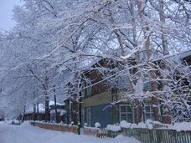

РОССИЙСКАЯ ФЕДЕРАЦИЯ
ИРКУТСКАЯ ОБЛАСТЬ
ЛУГОВСКОЕ МУНИЦИПАЛЬНОЕ ОБРАЗОВАНИЕ
МАМСКО-ЧУЙСКОГО РАЙОНА

ДУМА ЛУГОВСКОГО МУНИЦИПАЛЬНОГО ОБРАЗОВАНИЯ

МАМСКО-ЧУЙСКОГО РАЙОНА
шестого созыва
РЕШЕНИЕ

25.09.2023 года № 1
р.п. Луговский

Об образовании Комиссии по мандатам
регламенту и этике ДУМЫ ЛУГОВСКОГО ГОРОДСКОГО ПОСЕЛЕНИЯ

На основании статьи 27 Устава Луговского муниципального образования, Дума Луговского городского поселения

Р Е Ш И Л А :

Образовать Комиссию по мандатам, регламенту и депутатской этике при Думе Луговского городского поселения Мамско-Чуйского района шестого созыва в составе 2-х депутатов:
1. Яковлева Марина Анатольевна – председатель комиссии
2. Зайкова Наталья Геннадьевна – секретарь комиссии

Глава Луговского городского поселения А.В.Ушаков
Д О К Л А Д

Комиссии по мандатам,
регламенту и депутатской этике.

На выборах депутатов Думы Луговского муниципального образования четвертого созыва 10.09.2023 г. года, был образован семимандатный округ.
Общее количество зарегистрированных кандидатов – 8.
Выборы в Думу Луговского муниципального образования состоялись.
Избраны депутатами 7 человек, из них:
Женщины – 5 чел. Мужчины – 2 чел.
Представители :
Социальной сферы – 2 чел.
Рабочие – 5 чел.

Выборы были признаны состоявшимися. Жалобы (заявления) на нарушения Закона Иркутской области «О муниципальных выборах в Иркутской области» отсутствуют.
Дума Луговского муниципального образования избрана в полном составе и может приступить к работе в установленные законодательством сроки.
Рассмотрев материалы, представленные избирательной комиссией муниципального образования
КОМИССИЯ ПО МАНДАТАМ,
РЕГЛАМЕНТУ И ДЕПУТАТСКОЙ ЭТИКЕ

Р Е Ш И Л А:

Признать полномочия всех 7 депутатов Думы Луговского муниципального образования шестого созыва, избранных на муниципальных выборах 10 сентября 2023 года.
Председатель комиссии________________ Яковлева М.А.

РОССИЙСКАЯ ФЕДЕРАЦИЯ
ИРКУТСКАЯ ОБЛАСТЬ
ЛУГОВСКОЕ МУНИЦИПАЛЬНОЕ ОБРАЗОВАНИЕ
МАМСКО-ЧУЙСКОГО РАЙОНА

ДУМА ЛУГОВСКОГО МУНИЦИПАЛЬНОГО ОБРАЗОВАНИЯ

МАМСКО-ЧУЙСКОГО РАЙОНА
шестого созыва
РЕШЕНИЕ

25.09.2023 года № 2
р.п. Луговский

О признании полномочий депутатов Думы
Луговского городского поселения,
Мамско-Чуйского района ШЕСТОГО созыва

Заслушав доклад председателя комиссии по мандатам, регламенту и депутатской этике Яковлеву Марину Анатольевну, Дума Луговского городского поселения, Мамско-Чуйского района

Р Е Ш И Л А :

- Утвердить доклад комиссии по мандатам, регламенту и депутатской этике (прилагается).
- Признать полномочия депутатов Думы Луговского городского поселения, Мамско-Чуйского района пятого созыва, избранных на муниципальных выборах 10.09.2023г.

Глава Луговского городского поселения А.В.Ушаков

РОССИЙСКАЯ ФЕДЕРАЦИЯ
ИРКУТСКАЯ ОБЛАСТЬ
ЛУГОВСКОЕ МУНИЦИПАЛЬНОЕ ОБРАЗОВАНИЕ
МАМСКО-ЧУЙСКОГО РАЙОНА

ДУМА ЛУГОВСКОГО МУНИЦИПАЛЬНОГО ОБРАЗОВАНИЯ

МАМСКО-ЧУЙСКОГО РАЙОНА
шестого созыва
РЕШЕНИЕ

25.09.2023 года № 3
р.п. Луговский

Об избрании Председателя Думы
Луговского городского поселения

На основании статьи 26 Устава Луговского муниципального образования,
Дума Луговского городского поселения

Р Е Ш И Л А :

1. Избрать председателем Думы Луговского городского поселения Мамско-Чуйского района шестого созыва Яковлеву Марину Анатольевну.
2. Опубликовать настоящее решение в установленном порядке.

Глава Луговского городского поселения А.В.Ушаков

РОССИЙСКАЯ ФЕДЕРАЦИЯ
ИРКУТСКАЯ ОБЛАСТЬ
МАМСКО-ЧУЙСКИЙ РАЙОН
ЛУГОВСКОЕ ГОРОДСКОЕ ПОСЕЛЕНИЕ
АДМИНИСТРАЦИЯ
ПОСТАНОВЛЕНИЕ

27 сентября 2023 года № 63
п. Луговский

О ПОДГОТОВКЕ ПРОЕКТА ВНЕСЕНИЯ ИЗМЕНЕНИЙ В ПРАВИЛА ЗЕМЛЕПОЛЬЗОВАНИЯ И ЗАСТРОЙКИ ЛУГОВСКОГО МУНИЦИПАЛЬНОГО ОБРАЗОВАНИЯ (ГОРОДСКОГО ПОСЕЛЕНИЯ)

В целях актуализации Правил землепользования и застройки Луговского муниципального образования (городского поселения), руководствуясь статьями 31-33 Градостроительного кодекса Российской Федерации, статьей 14 Федерального закона от 06.10.2003 г. № 131-ФЗ «Об общих принципах организации местного самоуправления в Российской Федерации», статьей 6 Устава Луговского муниципального образования, администрация Луговского городского поселения,

ПОСТАНОВЛЯЕТ:

1.Приступить к подготовке проекта внесения изменений в Правила землепользования и застройки Луговского муниципального образования (городского поселения).
2.Утвердить план мероприятий по подготовке предложений по внесению изменений в Правила землепользования и застройки Луговского муниципального образования (городского поселения) в соответствии с приложением № 1 к настоящему постановлению.
3.Заинтересованные лица в течение тридцати дней со дня официального опубликования настоящего постановления вправе направить свои предложения для учета при подготовке проекта внесения изменений в Правила землепользования и застройки Луговского муниципального образования (городского поселения).
4. Постановление вступает в силу со дня его подписания.
5.Настоящее постановление подлежит официальному опубликованию в установленном порядке и размещению на официальном сайте администрации Луговского городского поселения в информационно-телекоммуникационной сети «Интернет».
6.Постановление главы поселения № 119 от 16 декабря 2022 года признать утратившим силу.
7. Контроль за исполнение настоящего постановления оставляю за собой.

Глава Луговского городского поселения А.В.Ушаков

Приложение № 1
к Постановлению администрации Луговского городского поселения от 27.09.2023 г. № 63

ПЛАН
мероприятий по подготовке предложений по внесению изменений в Правила землепользования и застройки ЛУГОВского муниципального образования
(городского поселения)

№ п/п | Наименование мероприятия | Срок исполнения | Ответственные
1 | Опубликование сообщения о подготовке приема предложений по внесению изменений в Правила землепользования и застройки Луговского муниципального образования (городского поселения) | 29 сентября  2023 года | Ведущий специалист по жилищно-коммунальному хозяйству и социальным вопросам
2 | Прием и рассмотрение предложений по внесению изменений в Правила землепользования и застройки Луговского муниципального образования (городского поселения) | До 29 октября 2023 года | Комиссия
3 | Разработка проектов внесения изменений в Правила землепользования и застройки Луговского муниципального образования (городского поселения) | 95 календарных дней с момента подписания муниципального контракта | Исполнитель контракта
4. | Опубликование проекта внесения изменений в Правила землепользования и застройки Луговского муниципального образования (городского поселения) | В течение 10 дней после получения материалов утверждаемой части проекта внесения изменений | Ведущий специалист по жилищно-коммунальному хозяйству и социальным вопросам
5 | Проведение публичных слушаний по проекту внесения изменений в Правила землепользования и застройки Луговского муниципального образования (городского поселения) | Не более 2х месяцев после размещения информации в ФГИС ТП | Ведущий специалист по жилищно-коммунальному хозяйству и социальным вопросам
6 | Доработка проекта внесения изменений в Правила землепользования и застройки Луговского муниципального образования (городского поселения) | В течении 15 дней при наличии | Исполнитель контракта
7 | Направление для утверждения в Думу Луговского городского поселения проекта внесения изменений в Правила землепользования и застройки Луговского муниципального образования (городского поселения) | 4 квартал 2024 года | Ведущий специалист по жилищно-коммунальному хозяйству и социальным вопросам
8 | Принятие решения Думой Луговского городского поселения об утверждении проекта внесения изменений в Правила землепользования и застройки Луговского муниципального образования (городского поселения) | 4 квартал 2024 года | Дума Луговского городского поселения

РОССИЙСКАЯ ФЕДЕРАЦИЯ
ИРКУТСКАЯ ОБЛАСТЬ
МАМСКО-ЧУЙСКИЙ РАЙОН
ЛУГОВСКОЕ ГОРОДСКОЕ ПОСЕЛЕНИЕ
АДМИНИСТРАЦИЯ
ПОСТАНОВЛЕНИЕ

27 сентября 2023 года № 64
п. Луговский

О ПОДГОТОВКЕ ПРОЕКТА ВНЕСЕНИЯ ИЗМЕНЕНИЙ В ГЕНЕРАЛЬНЫЙ ПЛАН ЛУГОВСКОГО ГОРОДСКОГО ПОСЕЛЕНИЯ

В целях актуализации Генерального плана Луговского городского поселения, руководствуясь статьями 18-25 Градостроительного кодекса Российской Федерации, статьей 14 Федерального закона от 06.10.2003 г. № 131-ФЗ «Об общих принципах организации местного самоуправления в Российской Федерации», статьей 6 Устава Луговского муниципального образования, администрация Луговского городского поселения,

ПОСТАНОВЛЯЕТ:

1.Приступить к подготовке проекта внесения изменений в Генеральный план Луговского городского поселения.
2.Утвердить план мероприятий по подготовке предложений по внесению изменений в Генеральный план Луговского городского поселения в соответствии с приложением № 1 к настоящему постановлению.
3.Заинтересованные лица в течение тридцати дней со дня официального опубликования настоящего постановления вправе направить свои предложения для учета при подготовке проекта внесения изменений в Генеральный план Луговского городского поселения.
4. Постановление вступает в силу со дня его подписания.
5.Настоящее постановление подлежит официальному опубликованию в установленном порядке и размещению на официальном сайте администрации Луговского городского поселения в информационно-телекоммуникационной сети «Интернет».
6. Постановление главы № 120 от 16.12.2023 года признать утратившим силу.
7. Контроль за исполнением настоящего постановления оставляю за собой.

Глава Луговского городского поселения А.В.Ушаков
Приложение № 1
к Постановлению администрации Луговского городского поселения от 27.09.2023 г. № 64

ПЛАН
мероприятий по подготовке предложений по внесению изменений в Генеральный план ЛУГОВского городского поселения

№ п/п | Наименование мероприятия | Срок исполнения | Ответственные
1 | Опубликование сообщения о подготовке приема предложений по внесению изменений в Генеральный план Луговского городского поселения | 29 сентября  2023 года | Ведущий специалист по жилищно-коммунальному хозяйству и социальным вопросам
2 | Прием и рассмотрение предложений по внесению изменений в Генеральный план Луговского городского поселения | До 29 октября 2023 года | Комиссия
3 | Разработка проектов внесения изменений в Генеральный план Луговского городского поселения | 95 календарных дней с момента подписания муниципального контракта | Исполнитель контракта
4. | Опубликование проекта внесения изменений в генеральный план Луговского городского поселения и сообщения о проведении публичных слушаний | В течение 10 дней после получения материалов утверждаемой части проекта внесения изменений | Ведущий специалист по жилищно-коммунальному хозяйству и социальным вопросам
5 | Проведение публичных слушаний по проекту внесения изменений в Генеральный план Луговского городского поселения | Не более 2х месяцев после размещения информации в ФГИС ТП | Ведущий специалист по жилищно-коммунальному хозяйству и социальным вопросам
6 | Доработка проекта внесения изменений в Генеральный план Луговского городского поселения | В течение 15 дней при наличии | Исполнитель контракта
7 | Направление для утверждения в Думу Луговского городского поселения проекта внесения изменений в Генеральный план Луговского городского поселения | 4 квартал 2024 года | Ведущий специалист по жилищно-коммунальному хозяйству и социальным вопросам
8 | Принятие решения Думой Луговского городского поселения об утверждении проекта внесения изменений в Генеральный план Луговского городского поселения | 4 квартал 2024 года | Дума Луговского городского поселения

РОССИЙСКАЯ ФЕДЕРАЦИЯ
ИРКУТСКАЯ ОБЛАСТЬ
МАМСКО-ЧУЙСКИЙ РАЙОН
ЛУГОВСКОЕ ГОРОДСКОЕ ПОСЕЛЕНИЕ
ДУМА ШЕСТОГО СОЗЫВА

РЕШЕНИЕ
03 октября 2023 года № 8

ОБ УТВЕРЖДЕНИИ ПОЛОЖЕНИЯ ОБ ОФИЦИАЛЬНЫХ
СИМВОЛАХ (ГЕРБЕ И ФЛАГЕ) ЛУГОВСКОГО
МУНИЦИПАЛЬНОГО ОБРАЗОВАНИЯ

В соответствии с Федеральным законом от 06.10.2003г. № 131-ФЗ «Об общих принципах организации местного самоуправления в Российской Федерации» и с законодательством, регулирующим правоотношения в сфере геральдики, руководствуясь статьей 4 Устава Луговского муниципального образования, Дума Луговского городского поселения Мамско-Чуйского района

РЕШИЛА:

- Утвердить Положение об официальных символах (гербе и флаге) Луговского муниципального образования согласно приложению.
- Направить в Геральдический Совет при Президенте Российской Федерации настоящее решение для регистрации герба и флага в Государственном геральдическом регистре Российской Федерации.
- Настоящее решение вступает в силу с момента его официального опубликования.

Председатель Думы Луговского городского поселения М.А. Яковлева

Глава Луговского городского поселения А.В. Ушаков

ПРИЛОЖЕНИЕ
к Решению Думы Луговского
городского поселения
№ 8 от «03» октября 2023 года

ПОЛОЖЕНИЕ
об официальных символах (гербе и флаге)
Луговского муниципального образования

Настоящее Положение устанавливает официальные символы Луговского муниципального образования Мамско-Чуйского района Иркутской области (далее – муниципальное образование), их описания и порядок использования.
Официальными символами муниципального образования являются:
– герб муниципального образования;
– флаг муниципального образования, составленный на основе цветового и композиционного решения герба муниципального образования.

Глава I. Общие положения.

Статья 1.
Герб и флаг муниципального образования (далее – герб, флаг; символы) – опознавательно-правовые знаки, составленные и употребляемые в соответствии с геральдическими (гербоведческими) и вексиллологическими (флаговедческими) правилами и являющиеся официальными символами муниципального образования.

Глава II. Герб Луговского муниципального образования.

Статья 2.
2.1. Геральдическое описание (блазон) герба муниципального образования гласит:
«В зеленом и лазоревом пониженно пересеченном поле поверх линии пересечения – два серебряных сообращенных острия, поверх краев которых накрест положены две золотые кирки, накрытые в месте скрещения серебряным квадратным ромбом; всё сопровождено во главе золотым шествующим медведем, с серебряными глазами и зубами, а в оконечности – серебряной рыбой (хариусом)».
2.2. Для обозначения административного статуса муниципального образования (сельского поселения) и принадлежности муниципального образования к Иркутской области герб может воспроизводиться со следующими дополнительными элементами:
– с вольной частью в виде четырехугольника, примыкающего изнутри к верхнему углу герба с воспроизведенными в нем фигурами из герба Иркутской области (в соответствии со статьей 4 Закона Иркутской области от 08 июня 2011 года № 36-0З «О Гербе Иркутской области»);
– с геральдической муниципальной короной, соответствующей статусу муниципального образования – городское поселение (согласно «Методическим рекомендациями по разработке и использованию официальных символов муниципальных образований» [раздел 2, гл. VIII, пп. 45, 46], утвержденным Геральдическим Советом при Президенте Российской Федерации 28.06.2006 г.).
Дополнительные элементы герба могут воспроизводиться одновременно. Все версии герба (как с дополнительными элементами, так и без них) равноправны и имеют одинаковый статус.
2.3. Пояснительные изображения герба помещены в Приложениях 1.1 – 1.3 к настоящему Положению.
2.4. Обоснование символики герба Луговского муниципального образования:
Герб языком аллегорий символизирует исторические, культурные, экономические и природные особенности Луговского муниципального образования и составляющего его поселка Луговский.
Рабочий поселок Луговский расположен на берегу (главным образом, на левом), р. Мама у впадения в нее р. Луговка – их в гербе символизирует нижняя лазоревая часть.
Рыба хариус, как представитель местной ихтиофауны, выступает в гербе символом рыболовства, его важной роли для местных жителей. Кроме хариуса в реках на территории муниципального образования водятся характерные для условий северных районов Сибири виды рыб: леноксиг, валек, таймень и др.
Серебряные острия олицетворяют гористый рельеф местности – с перепадами высот между вершинами гольцов и длинами рек 800-900 м., максимальные абсолютные отметки гольцов достигают 1500 м. Склоны гольцов крутые, поросшие лесом, часто скалистые, рельеф с обширными лесными массивами сибирской тайги, которую в гербе олицетворяет зеленое поле щита.
Медведь – один из типичных представителей местной фауны. В гербе медведь, как хозяин тайги, выступает символом природных лесных богатств. Кроме того, в геральдике медведь обозначает мощь и неистовую силу, но одновременно и предусмотрительность, осторожность.
На территории муниципального образования обнаружены месторождения различных полезных ископаемых. Наиболее важными из них являются месторождения слюды – мусковита, добыча которого является традиционной основой местной экономики. Квадратный ромб в гербе символизирует слюду (мусковит), а две кирки – горную промышленность, добычу полезных ископаемых.
Примененные в гербе цвета в геральдике обозначают:
– зеленый цвет (зелень) – символ весны, радости, надежды, жизни, здоровья, изобилия, природы, лесов;
– синий, голубой цвет (лазурь) – символ великодушия, возвышенных устремлений, честности, искренности, верности, добродетели и безупречности, а также цвет неба и водных объектов;
– желтый цвет – символ высшей ценности, величия, великодушия, богатства, плодородия;
– белый цвет (серебро) – символ совершенства, благородства и веры.

Статья 3.
3.1. Герб воспроизводится (помещается):
– на фасадах зданий, вывесках Думы муниципального образования, Администрации муниципального образования, её структурных подразделений и органов; избирательной комиссии муниципального образования;
– в залах заседаний Думы, Администрации муниципального образования и избирательной комиссии муниципального образования;
– в рабочих кабинетах Главы муниципального образования – Председателя Думы, главы Администрации муниципального образования и их заместителей;
– на печатях, муниципальных правовых актах и официальных бланках Думы, Администрации муниципального образования, ее структурных подразделений и органов, а также избирательной комиссии муниципального образования;
– на почётных грамотах, обложках и бланках поздравительных адресов и иных официальных свидетельствах, вручаемых Думой и Администрацией муниципального образования;
– на удостоверениях и визитных карточках депутатов Думы, должностных лиц Администрации муниципального образования, её структурных подразделений и органов, а также членов избирательной комиссии муниципального образования;
– на официальных печатных изданиях Думы и Администрации муниципального образования.

Статья 4.
Герб может помещаться на вывесках, печатях и бланках муниципальных предприятий и учреждений, а также визитных карточках их руководителей.

Статья 5.
5.1. Изображения герба могут устанавливаться:
– во время официальных церемоний и других торжественных мероприятий, проводимых органами местного самоуправления муниципального образования;
– в помещениях официальной регистрации рождений и браков;
– в залах вручения паспорта гражданина Российской Федерации;
– в помещениях для голосования в дни муниципальных выборов и местных референдумов;
– на основных указателях в точках пересечения автомобильными дорогами границ муниципального образования; на сооружениях остановок общественного транспорта, находящихся на территории муниципального образования.
5.2. Изображение герба может помещаться на униформе рядового и начальствующего состава муниципальных органов охраны общественного порядка и пожарной службы, а также на принадлежащих этим службам транспортных средствах.
5.3. Спортивные команды и отдельные спортсмены, участвующие в защите спортивной чести муниципального образования, могут иметь форму с изображением герба муниципального образования.

Статья 6.
При одновременном воспроизведении изображений Государственного герба Российской Федерации, герба Иркутской области и герба муниципального образования – герб муниципального образования размещается в соответствии с положениями законодательства о Государственном гербе Российской Федерации, гербе Иркутской области и:
– не может превышать вышеуказанные гербы по размерам ни по одному из параметров (высоте, ширине);
– должен располагаться крайним справа (при виде от зрителя) или ниже вышеуказанных гербов;
– должен быть исполнен в единой технике с вышеуказанными гербами и из идентичных материалов.

Статья 7.
При одновременном размещении герба муниципального образования и гербов (иных эмблем) общественных объединений, предприятий, учреждений и организаций независимо от форм собственности, а также частных лиц, должны соблюдаться следующие правила:
– герб муниципального образования не может быть меньше других гербов (эмблем) ни по одному из параметров (высоте, ширине);
– при одновременном размещении двух гербов (эмблем) – герб муниципального образования располагается с левой (при виде от зрителя) стороны от другого герба (эмблемы) и не может быть размещен ниже этого герба (эмблемы);
– при одновременном размещении нечетного числа гербов (эмблем) – герб муниципального образования располагается в центре, а при размещении чётного числа гербов (но более двух) – левее центра и не может быть размещен ниже иных гербов (эмблем);
– герб муниципального образования и другие гербы (эмблемы) должны быть исполнены в единой технике и из идентичных материалов.

Статья 8.
Порядок изготовления, использования, хранения и уничтожения бланков, печатей и иных носителей воспроизведения герба муниципального образования устанавливается распоряжением главы Администрации муниципального образования.

Глава III. Флаг Луговского муниципального образования.

Статья 9.
9.1. Описание флага Луговского муниципального образования:
«Прямоугольное полотнище с отношением ширины флага к длине – 2:3, на котором воспроизводится композиция герба Луговского муниципального образования, выполненная в зеленом, синем, желтом и белом цветах».
Оборотная сторона флага является зеркальным отображением его лицевой стороны.
9.2. Флаг составлен на основе герба муниципального образования и повторяет его символику.
9.3. Цветное изображение флага приведено в Приложении 2 к настоящему Положению.

Статья 10.
10.1. Флаг муниципального образования поднят постоянно над (либо на флагштоке, установленном перед) зданиями, в которых размещаются:
– Дума муниципального образования;
– Администрация муниципального образования, её структурные подразделения и органы;
– избирательная комиссия муниципального образования.
10.2. Флаг устанавливается в рабочих кабинетах Главы муниципального образования, Председателя Думы муниципального образования и их заместителей.
10.3. Флаг устанавливается в залах или помещениях, предназначенных для заседаний (на всё время заседаний):
– Думы муниципального образования;
– избирательной комиссии муниципального образования.

Статья 11.
11.1. Во всех случаях подъема (размещения) на территории муниципального образования каких-либо флагов (штандартов, вымпелов, иной идентичной символики) совместно с ними может быть поднят (размещен) флаг муниципального образования.
11.2. В дни государственных, областных, муниципальных и иных праздников, выборов и референдумов, а также по случаю памятных дат по указанию главы Администрации муниципального образования осуществляется одновременный подъем (вывешивание) флагов Российской Федерации, Иркутской области и муниципального образования на зданиях предприятий, учреждений и организаций, включая объекты, указанные в пункте 1 статьи 10 настоящего Положения.
11.3. Флаг муниципального образования может быть поднят (установлен, вывешен, в том числе на жилых домах – по усмотрению владельцев):
– при проведении торжественных мероприятий и церемоний по случаю государственных, областных, муниципальных, народных и иных праздников;
– во время торжественных мероприятий, проводимых общественными объединениями, предприятиями, учреждениями и организациями независимо от форм собственности, а также во время частных торжеств.
11.4. Флаг муниципального образования может устанавливаться:
– во время официальных церемоний и других торжественных мероприятий, проводимых органами местного самоуправления муниципального образования;
– в залах официального приема делегаций;
– в помещениях официальной регистрации рождений и браков;
– в залах вручения паспорта гражданина Российской Федерации;
– в помещениях для голосования в дни муниципальных выборов и местных референдумов.

Статья 12.
12.1. При одновременном подъёме (размещении) флага муниципального образования и государственных флагов, а также флагов субъектов Российской Федерации, должны соблюдаться требования законодательства об этих флагах, при этом:
– флаг муниципального образования не может превышать эти флаги по размеру, а если последние имеют пропорции иные, чем флаг муниципального образования, – ни по одному из параметров (длине, ширине);
– флаг муниципального образования располагается после этих флагов в общем порядке расположения флагов или ниже; высота подъема флага муниципального образования не может быть больше высоты подъема других флагов.
12.2. При одновременном подъеме (размещении) флага муниципального образования и флагов общественных объединений, предприятий, учреждений и организаций независимо от форм собственности, а также частных лиц, должны соблюдаться следующие правила:
– флаг муниципального образования не может быть меньше по размеру, чем другие флаги, а в случае, если последние имеют пропорции иные, чем флаг муниципального образования – флаг муниципального образования не может быть меньше других флагов ни по одному из параметров (высоте, длине);
– при подъеме двух флагов – флаг муниципального образования располагается с левой (при виде от зрителя) стороны от другого флага; высота подъема флага муниципального образования не может быть меньше высоты подъема других флагов;
– при одновременном подъёме (размещении) нечетного числа флагов – флаг муниципального образования располагается в центре, а при подъёме (размещении) четного числа флагов (но более двух) – левее центра.
12.3. При одновременном подъёме (размещении) флага муниципального образования и флага другого муниципального образования оба флага имеют равный церемониальный статус, и вопрос первенства решается индивидуально.

Статья 13.
При объявлении официального траура флаг, установленный на флагштоке (мачте), приспускается до половины высоты флагштока (мачты). К флагу, неподвижно закрепленному на древке, крепится в верхней части древка чёрная, завязанная бантом, лента со свободно свисающими концами. Общая длина ленты равна длине полотнища флага.

Глава IV. Заключительные положения.
Статья 14.
14.1. Допускается воспроизведение символов муниципального образования:
– в виде цветных, чёрно-белых (монохромных) или объёмных графических изображений, а также с применением условной геральдической штриховки (шафировки);
– в различной технике исполнения и из различных материалов;
– отличных от образцов размеров с сохранением геральдических и вексиллологических (флаговедческих) характеристик и пропорций.
14.2. Воспроизведение герба муниципального образования допускается в щитах разных форм и в различных стилизациях, а также на любом декоративном фоне – за исключением тех случаев, когда изображения, сопровождающие герб, воспроизводят или имитируют типовые геральдические элементы (атрибуты), не предусмотренные блазоном (геральдическим описанием) герба.
14.3. Воспроизводимые изображения герба муниципального образования – независимо от их размеров и техники исполнения – всегда должны в точности соответствовать его геральдическому описанию (блазону) согласно статье 2 настоящего Положения; в случае с флагом обязательно следование изобразительному эталону, утверждённому настоящим Положением.
Установление изобразительного эталона герба недопустимо, противоречит геральдико-правовым нормам и традициям, а также целям учреждения герба. Прилагаемые к настоящему тексту рисунки герба имеют пояснительный характер.

Статья 15.
Герб муниципального образования может использоваться в качестве элемента или геральдической основы:
– нагрудного должностного знака Главы муниципального образования, нагрудного знака депутата Думы муниципального образования, иных должностных знаков служащих Администрации и Думы муниципального образования;
– гербов (геральдических знаков, иных эмблем) предприятий и учреждений муниципального подчинения;
– нагрудных знаков к почетным званиям и иных наград, устанавливаемых органами местного самоуправления муниципального образования.

Статья 16.
16.1. Символы муниципального образования могут использоваться в качестве элементов оформления:
– средств массовой информации, в состав учредителей которых входят органы местного самоуправления муниципального образования;
– информационной продукции, официально представляющей муниципальное образование.
16.2. Символы муниципального образования могут использоваться:
– на элементах архитектурно-художественного оформления в дни государственных, областных, муниципальных и народных праздников;
– при оформлении детских дошкольных учреждений, школ, иных учебных заведений, в том числе учреждений высшего и среднего профессионального образования;
– учреждений культуры.

Статья 17.
Гербы, флаги (штандарты, вымпелы) и иные подобные символы общественных объединений, предприятий, организаций и учреждений, а также частных лиц не могут быть ни идентичны символам муниципального образования, ни схожи с ними до степени смешения.
Символы муниципального образования не могут использоваться в качестве основы или элементов гербов, флагов и иной символики общественных объединений, предприятий, организаций и учреждений (за исключением перечисленных в первом абзаце статьи 15 настоящего Положения), а также частных лиц.

Статья 18.
18.1. Символы муниципального образования неприкосновенны: надругательство над ними влечет ответственность в соответствии с действующим законодательством.
18.2. Ответственность за искажение символов муниципального образования при их воспроизведении несет та сторона, по чьей вине допущены эти искажения.
18.3. На основании пункта 1 и абзаца второго пункта 3 статьи 14 настоящего Положения не является искажением герба создание оригинальных авторских версий герба, отличных от прилагаемых к настоящему Положению в приложениях. Все художественные воплощения (стилизации) герба, исполненные в соответствии с его геральдическим описанием согласно статье 2 настоящего Положения, признаются полноправными изображениями герба.

Статья 19.
Все права на использование символов муниципального образования принадлежат органам местного самоуправления муниципального образования, имеющим исключительное право регламентировать порядок использования этих символов третьими лицами.

Статья 20.
20.1. Использование символов муниципального образования в целях предвыборной агитации не допускается. Настоящее правило не распространяется на информационную продукцию, официально издаваемую избирательной комиссией муниципального образования.
20.2. Запрещается использование символов муниципального образования в сочетании с текстом и изображениями, посягающими на права человека, его честь и достоинство, оскорбляющими национальные и религиозные чувства граждан.
20.3. Запрещается использование изображений символов муниципального образования юридическими и физическими лицами (за исключением тех, кому это право прямо предоставлено настоящим Положением):
– в представительских целях (в том числе на бланках, печатях, штампах, вывесках, а также в компьютерных сетях);
– в рекламно-коммерческих целях (то есть в качестве элемента фирменных обозначений, товарных знаков, знаков обслуживания и места происхождения продукции, в других средствах визуальной идентификации товаров, работ и услуг, а также в рекламных объявлениях).
20.4. Использование изображений муниципального образования на продукции, заказываемой и выпускаемой юридическими и физическими лицами, допускается при условии, что такое использование не противоречит пунктам 1-3 настоящей статьи.
20.5. Иное (не предусмотренное настоящим Положением) использование герба муниципального образования юридическими и физическими лицами не допускается.
20.6. Использование флага муниципального образования, не оговоренное настоящим Положением, но не противоречащее целям учреждения флага, является свободным.

Статья 21.
Все изменения и дополнения в настоящее Положение вносятся решением Думы муниципального образования.
Дополнения и изменения в статьи 2 и 9 вносятся только по результатам согласования с федеральной геральдической службой – Геральдическим Советом при Президенте Российской Федерации.
ПРИЛОЖЕНИЕ 1
к Положению об официальных
символах (гербе и флаге)
Луговского муниципального
образования

Герб Луговского муниципального образования
(примеры воспроизведения в цвете)

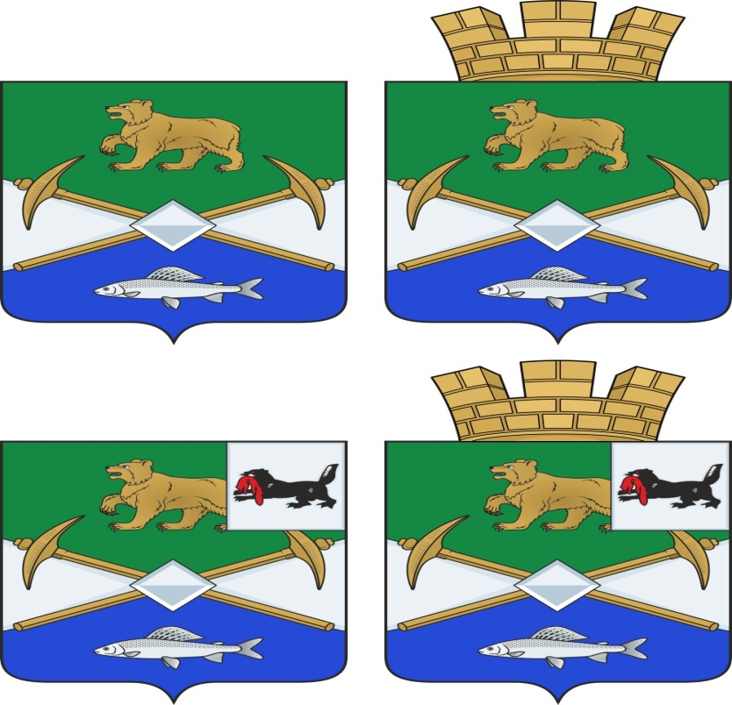
ПРИЛОЖЕНИЕ 2
к Положению об официальных
символах (гербе и флаге)
Луговского муниципального
образования
Герб Луговского муниципального образования
(примеры контурного воспроизведения в черном и белом цветах)

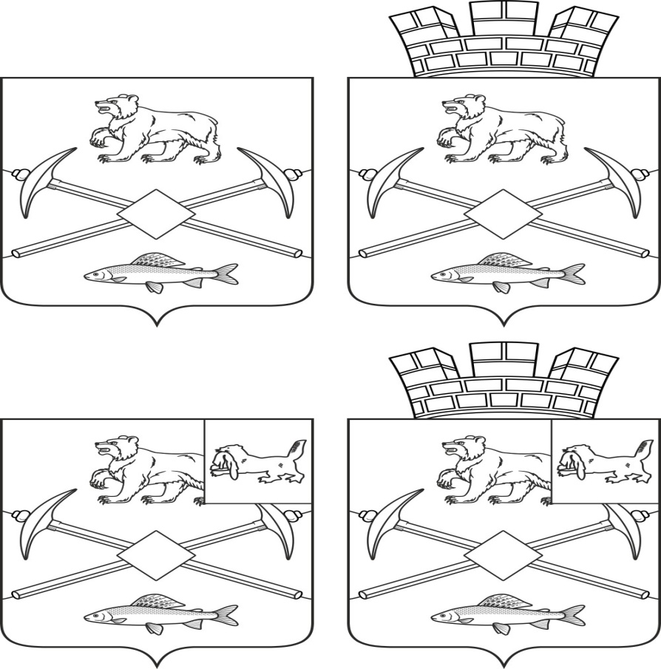
ПРИЛОЖЕНИЕ 3
к Положению об официальных
символах (гербе и флаге)
Луговского муниципального
образования

Герб Луговского муниципального образования
(примеры воспроизведения в черном и белом цветах, с обозначением цветов условной геральдической штриховкой)

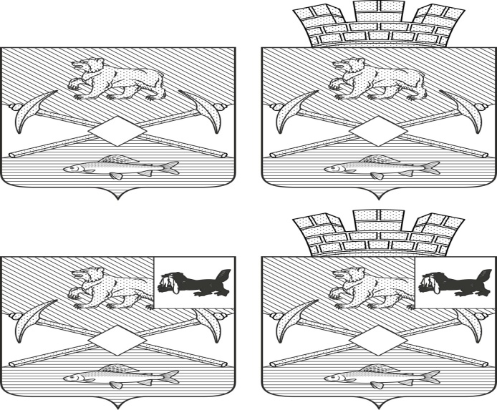
ПРИЛОЖЕНИЕ 4
к Положению об официальных
символах (гербе и флаге)
Луговского муниципального
образования

Флаг Луговского муниципального образования
(цветное изображение)

РОССИЙСКАЯ ФЕДЕРАЦИЯ
ИРКУТСКАЯ ОБЛАСТЬ
МАМСКО-ЧУЙСКИЙ РАЙОН
АДМИНИСТРАЦИЯ
ЛУГОВСКОГО ГОРОДСКОГО ПОСЕЛЕНИЯ
ПОСТАНОВЛЕНИЕ

09.10.2023 г. рп. Луговский № 70

О МЕРАХ ПО ПРЕДУПРЕЖДЕНИЮ ЛЕСНЫХ ПОЖАРОВ
И ПО ОХРАНЕ ЛЕСОВ ОТ ПОЖАРОВ, НАХОДЯЩИХСЯ В ГРАНИЦАХ ТЕРРИТОРИИ ЛУГОВСКОГО ГОРОДСКОГО ПОСЕЛЕНИЯ В ПОЖАРООПАСНОЙ ПЕРИОД 2024 ГОДА

В целях подготовки к пожароопасному периоду 2023 года и реализации мер по предупреждению лесных пожаров и по охране лесов от пожаров, в соответствии с Лесным кодексом Российской Федерации, со статьей 19 Федерального закона от 21.12.1994 № 69-ФЗ «О пожарной безопасности», Правилами пожарной безопасности в лесах, утвержденными Постановлением Правительства Российской Федерации от 30.06.2007, Закона Иркутской области от 02.04.2003 № 15-оз «О городских лесах в Иркутской области от 02.04.2003 № 15-03 № 417 (принят Постановлением Законодательного Собрания Иркутской области от 19.03.2003 № 26/З-ЗС), с подпунктами 9, 23 Федерального закона от 06.10.2003 №131-ФЗ «Об общих принципах организации местного самоуправления в Российской Федерации», ст. 11 Федерального закона от 21.12.1994 № 68-ФЗ «О защите населения и территорий от чрезвычайных ситуаций природного и техногенного характера», ст. 18 Федерального закона от 21.12.1994 № 69-ФЗ «О пожарной безопасности», Правилами противопожарного режима в Российской Федерации, утвержденными постановлением Правительства Российской Федерации от 16.09.2020 № 1479, Уставом Луговского муниципального образования, администрация Луговского городского поселения

ПОСТАНОВЛЯЕТ:

- Утвердить План мероприятий по предупреждению лесных пожаров и по охране лесов от пожаров, находящихся в границах территории Луговского городского поселения в пожароопасный период 2024 года.
- Ведущему специалисту по молодежной политике, благоустройству, МОБ, ГО, ЧС и ПБ разработать и предоставить на утверждение главе Луговского городского поселения Паспорт населенного пункта, подверженного угрозе лесных пожаров.
- Запретить в пожароопасный период недопущение разведения костров, сжигания мусора, пожогов сухой травы на территории поселения, на территориях садово-дачных участков, на территориях объектов, расположенных в лесной зоне, с нарушением правил пожарной безопасности в жаркую и сухую погоду.
- Проводить в пожароопасный период разъяснительную работу среди населения по недопущению пожаров, с использованием всех доступных средств массовой пропаганды и агитации.
- Рекомендовать руководителям предприятий, организаций и учреждений, расположенных на территории Луговского городского поселения, обратить внимание на:
5.1 выполнение мероприятий по защите Луговского городского поселения, обеспечение запаса средств пожаротушения и воды для тушения пожаров, согласно требованиям Правил пожарной безопасности в РФ (ППБ 01-О3 от 30.06.2003 г.);
5.2 создание запаса ГСМ и обеспечение пожарных автомобилей топливом для патрулирования в пожароопасный период с целью своевременного предотвращения возникшего очага пожара.
- ООО «ТеплоРесурс» содержать в постоянной готовности аварийные (автономные) источники энергоснабжения водозаборных устройств, подготовить для него резерв ГСМ.
- В целях проведения патрулирования, мониторинга обстановки, и быстрого реагирования, связанного с природными пожарами, выявлением несанкционированных палов растительности и принятию мер по их тушению, работы с населением по соблюдению ППБ в пожароопасный период в рп. Луговский, администрации Луговского городского поселения создать и утвердить патрульно-маневренную группу.
- И.о. директора МКОУ «Луговская СОШ» в течение всего пожароопасного периода обеспечить проведение бесед среди учащихся об охране лесов от пожаров.
- Настоящее постановление опубликовать в установленном порядке.
- Постановление вступает в законную силу с момента его подписания.
- Контроль над исполнением настоящего постановления оставляю за собой.

Глава Луговского городского поселения А.В. Ушаков

Утвержден постановлением
администрации Луговского городского
поселения от 09.10.2023 г. № 70

ПЛАН
мероприятий по предупреждению лесных пожаров и по охране лесов от пожаров, находящихся в границах территории Луговского городского поселения в пожароопасный период 2024 года

№ | Наименование мероприятия | Исполнители | Срок исполнения
Мероприятия по предупреждению возникновения лесных пожаров
1 | Проведение разъяснительной работы среди населения по недопущению пожаров о необходимости осторожного обращения с огнём | Специалист по молодежной политике, благоустройству, МОБ, ГО, ЧС и ПБ | Постоянно в период  подготовки и в течение пожароопасного сезона
2 | Размещение наглядной информации на уличных стендах, в средствах массовой информации, информационно-коммуникационной сети «Интернет» | Специалист по молодежной политике, благоустройству, МОБ, ГО, ЧС и ПБ | В пожароопасный период
3 | Распространение листовок и памяток среди населения | Специалист по молодежной политике, благоустройству, МОБ, ГО, ЧС и ПБ | В пожароопасный период
4 | Проведение инструктажа с охотниками и рыбаками по усилению контроля за соблюдением правил пожарной безопасности | ПЧ-138, Лесхоз, специалист по молодежной политике, благоустройству, МОБ, ГО, ЧС и ПБ | В пожароопасный период
5 | Проверка и приведение в надлежащее состояние противопожарного водоснабжения, проездов к зданиям, сооружениям и открытым водоёмам | ПЧ-138, ООО «ТеплоРесурс», специалист по молодежной политике, благоустройству, МОБ, ГО, ЧС и ПБ | До 01.09.2024 г.
6 | Организация работы патрульной и патрульно-маневренных групп и оснащение этих групп средствами связи, автомобильной техникой для обеспечения их деятельности | Администрация Луговского городского поселения | В пожароопасный период
7 | Проверка и опашка минерализованной противопожарной полосы, противопожарного разрыва, очистка от порубочного материала | Администрация Луговского городского поселения | С 01.09.2023 г., не менее одного раза в год
8 | Проведение своевременной очистки территории рабочего поселка Луговский от горючих отходов, мусора, сухой растительности | Администрация Луговского городского поселения, руководители организаций | В пожароопасный период
9 | Планирование бюджета на противопожарные мероприятия | Администрация Луговского городского поселения | До конца 2023 года

РОССИЙСКАЯ ФЕДЕРАЦИЯ
ИРКУТСКАЯ ОБЛАСТЬ
МАМСКО-ЧУЙСКИЙ РАЙОН
АДМИНИСТРАЦИЯ
ЛУГОВСКОГО ГОРОДСКОГО ПОСЕЛЕНИЯ
ПОСТАНОВЛЕНИЕ

09.10.2023 г. рп. Луговский №71

ОБ ОПРЕДЕЛЕНИИ МЕСТ (ПЛОЩАДОК) ХРАНЕНИЯ
ОСНОВНОГО НОРМАТИВНОГО ЗАПАСА ТОПЛИВА ДЛЯ ТЕПЛОИСТОЧНИКОВ РАБОЧЕГО ПОСЕЛКА ЛУГОВСКИЙ

В целях подготовки теплоисточников рабочего поселка Луговский к отопительным периодам, в соответствии со статьей 14 Федерального закона от 06.10.2003 № 131-ФЗ «Об общих принципах организации местного самоуправления в Российской Федерации», Федеральным законом от 27.07.2010 № 190-ФЗ «О теплоснабжении», на основании справки-данных от ресурсоснабжающей организации ООО «ТеплоРесурс» №2016 от 06.10.2023, руководствуясь приказом Министерства энергетики Российской федерации от 10.08.2012 № 377 «О порядке определения нормативов технологических потерь при передаче тепловой энергии, теплоносителя, нормативов удельного расхода топлива при производстве тепловой энергии, нормативов запасов топлива на источниках тепловой энергии (за исключением источников тепловой энергии, функционирующих в режиме комбинированной выработки электрической и тепловой энергии), в том числе в целях государственного регулирования цен (тарифов) в сфере теплоснабжения», приказом Ростехнадзора от 28.10.2020 № 428 «Об утверждении Федеральных норм и правил в области промышленной безопасности Правила безопасности при переработке, обогащении и брикетировании углей», Уставом Луговского муниципального образования, Администрация Луговского городского поселения

ПОСТАНОВЛЯЕТ:

1. Определить места (площадки) хранения основного нормативного запаса топлива для теплоисточников рабочего поселка Луговский (приложение).
2. Опубликовать настоящее постановление в установленном порядке и разместить на официальном сайте администрации Луговского городского поселения в информационно-телекоммуникационной сети «Интернет».
3. Контроль за исполнением данного постановления оставляю за собой.

Глава Луговского городского поселения А.В. Ушаков

Приложение к распоряжению
администрации Луговского городского поселения от 09.10.2023 №71
Места (площадки) хранения основного нормативного запаса топлива для теплоисточников рабочего поселка Луговский

Теплоисточник | Место (площадка) хранения основного нормативного запаса топлива (угля каменного) | Место (площадка) хранения части запаса топлива (угля каменного) непосредственно на территории рп. Луговский
Котельная №13 «Центральная» | Земельный участок, расположенный по адресу: Иркутская область, Мамско-Чуйский район, рп. Мама, ул. Октябрьская, 1.  Кадастровый номер: 38:24:100009:54  Площадью: 12751 кв.м.  Вид разрешенного использования: для размещения производственных зданий | Земельный участок, расположенный по адресу: Иркутская область, Мамско-Чуйский район, рп. Луговский, ул. Лесная, 1б.  Кадастровый номер: 38:24:400044:7  Площадью: 2357 кв.м.  Вид разрешенного использования: здание котельной №13
Котельная №14 «Баня» | Земельный участок, расположенный по адресу: Иркутская область, Мамско-Чуйский район, рп. Мама, ул. Октябрьская, 1.  Кадастровый номер: 38:24:100009:54  Площадью: 12751 кв.м.  Вид разрешенного использования: для размещения производственных зданий | Земельный участок, расположенный по адресу: Иркутская область, Мамско-Чуйский район, рп. Луговский, ул. Школьная, 38.  Кадастровый номер: 38:24:400043:5  Площадью: 713 кв.м.  Вид разрешенного использования: здание котельной №14

РОССИЙСКАЯ ФЕДЕРАЦИЯ
ИРКУТСКАЯ ОБЛАСТЬ
МАМСКО-ЧУЙСКИЙ РАЙОН
АДМИНИСТРАЦИЯ
ЛУГОВСКОГО ГОРОДСКОГО ПОСЕЛЕНИЯ
ПОСТАНОВЛЕНИЕ

10 октября 2023 года п. Луговский № 73

ОБ ОПРЕДЕЛЕНИИ ВИДОВ ОБЯЗАТЕЛЬНЫХ РАБОТ, ОБЪЕКТОВ И МЕСТ ДЛЯ ОТБЫВАНИЯ НАКАЗАНИЯ ОСУЖДЕННЫХ К ОБЯЗАТЕЛЬНЫМ И ИСПРАВИТЕЛЬНЫМ РАБОТАМ НА 2023 ГОД

На основании статей 49,50 Уголовного кодекса Российской Федерации, статей 25, 39 Уголовно-исполнительного кодекса Российской Федерации, руководствуясь уставом Луговского муниципального образования, администрация Луговского городского поселения.

- Определить следующие виды обязательных работ, отбываемых на территории Луговского городского поселения в 2023 году:
  - работы по уборке стихийных свалок мусора, подвалов и чердаков муниципальных жилых домов, благоустройству и уборке территории поселения;
  - работы по уборке снега на территории улиц, стадиона, детских площадках, иные работы, связанные с неквалифицированным трудом;
  - работы по уборке служебных и производственных помещений;
  - работа по косметическому ремонту служебных и производственных помещений;
  - подсобные работы;
  - погрузка твердых бытовых отходов;
  - ремонтные и покрасочные работы;
  - погрузочно-разгрузочные работы.
- Определить следующие объекты для отбывания наказания в виде обязательных работ:
  - Администрация Луговского городского поселения;
3. Определить следующие места для отбывания осужденными, не имеющими основного места работы, наказания в виде исправительных работ:
3.1 Администрация Луговского городского поселения.
4. Для осужденных к исправительным работам в 2023 году оплату производить с соответствии с Трудовым Кодексом РФ.
5. Распоряжение администрации от 25.03.2020 года №29 «Об определении видов обязательных работ, объектов и мест для отбывания наказания осужденных к обязательным и исправительным работам на 2020 год» признать утратившим силу.
6. Настоящее постановление опубликовать в установленном порядке.
7. Контроль за исполнением настоящего постановления оставляю за собой.

Глава Луговского городского поселения А.В. Ушаков

РОССИЙСКАЯ ФЕДЕРАЦИЯ
ИРКУТСКАЯ ОБЛАСТЬ
МАМСКО-ЧУЙСКИЙ РАЙОН
АДМИНИСТРАЦИЯ
ЛУГОВСКОГО ГОРОДСКОГО ПОСЕЛЕНИЯ
ПОСТАНОВЛЕНИЕ

10.10.2023 г. рп. Луговский № 74

О ЗАПРЕТЕ ВЫХОДА И ПЕРЕДВИЖЕНИЯ ЛЮДЕЙ ПО ЛЬДУ ВОДНЫХ ОБЪЕКТОВ НА ПЕРИОД СТАНОВЛЕНИЯ И
ВСКРЫТИЯ ЛЬДА НА ТЕРРИТОРИИ ЛУГОВСКОГО
ГОРОДСКОГО ПОСЕЛЕНИЯ

В целях обеспечения безопасности людей, охраны их жизни и здоровья на водных объектах в осенний, зимний и весенний периоды на территории Луговского городского поселения, в соответствии с Федеральным законом от 06.10.2003 г. №131-ФЗ «Об общих принципах организации местного самоуправления в Российской Федерации», Федеральным законом РФ от 21.12.1994 № 68-ФЗ «О защите населения и территорий от чрезвычайных ситуаций природного и техногенного характера», Правилами охраны жизни людей на водных объектах в Иркутской области (утв. Постановлением Правительства Иркутской области от 8 октября 2009 № 280/59-ПП), руководствуясь Уставом Луговского муниципального образования, Администрация Луговского городского поселения

ПОСТАНОВЛЯЕТ:

1. Запретить выход (выезд) на ледовое покрытие водных объектов, расположенных на территории Луговского поселения в период установления отрицательных температур воздуха и покрытия водоемов на территории поселения неокрепшим льдом, представляющим большую опасность для жизни людей, пренебрегающих элементарными правилами безопасности до установления ледяного покрова, отвечающего нормам безопасности.
2. Запретить выезд и передвижение граждан с использованием транспортных средств или иных устройств, предназначенных для перевозки людей, грузов или оборудования по льду водоёмов, расположенных на территории поселения.
3. Разместить аншлаги в местах возможного выхода граждан и выезда автотранспорта на лёд, а также установить искусственные ограждения (завалы) в местах возможного выезда механических транспортных средств на ледовое покрытие водоемов.
4. Организовать информационное обеспечение населения по вопросам обучения и соблюдения, необходимых мер безопасности на водных объектах в осенний, зимний и весенний периоды.
5. Рекомендовать руководителям школы, детского сада, учреждений всех форм собственности действующих на территории городского поселения:
- провести работу по информированию детей и родителей, сотрудников и работников учреждений об опасности выхода на ледовое покрытие водоёмов;
- принять меры, направленные на предотвращение случаев гибели людей на водоёмах (организовать профилактическую, разъяснительную работу по соблюдению мер безопасности на льду водных объектов, правилам оказания первой помощи пострадавшим на водных объектах и т.п.).
6. Опубликовать настоящее постановление в установленном порядке и разместить на официальном сайте администрации Луговского городского поселения в информационно-коммуникационной сети «Интернет».
7. Контроль за выполнением настоящего постановления оставляю за собой.

Глава Луговского городского поселения А.В. Ушаков

РОССИЙСКАЯ ФЕДЕРАЦИЯ
ИРКУТСКАЯ ОБЛАСТЬ
МАМСКО-ЧУЙСКИЙ РАЙОН
АДМИНИСТРАЦИЯ
ЛУГОВСКОГО ГОРОДСКОГО ПОСЕЛЕНИЯ
ПОСТАНОВЛЕНИЕ

18 октября 2023 года рп. Луговский №76

О ВНЕСЕНИИ ИЗМЕНЕНИЙ В ПОСТАНОВЛЕНИЕ АДМИНИСТРАЦИИ ЛУГОВСКОГО ГОРОДСКОГО ПОСЕЛЕНИЯ
ОТ 16 ЯНВАРЯ 2012 ГОДА №4 «О СОЗДАНИИ КОМИССИИ ПО ПРЕДУПРЕЖДЕНИЮ И ЛИКВИДАЦИИ ЧРЕЗВЫЧАЙНЫХ СИТУАЦИЙ И ОБЕСПЕЧЕНИЮ ПОЖАРНОЙ БЕЗОПАСНОСТИ
НА ТЕРРИТОРИИ ЛУГОВСКОГО МУНИЦИПАЛЬНОГО ОБРАЗОВАНИЯ»

В соответствии с Федеральным законом от 21.12.1994 г. №68-ФЗ «О защите населения и территорий от чрезвычайных ситуаций природного и техногенного характера», Постановлением Правительства Российской Федерации от 30.12.2003 г. №794 «О единой государственной системе предупреждения и ликвидации чрезвычайных ситуаций», руководствуясь Уставом Луговского муниципального образования, администрация Луговского городского поселения

ПОСТАНОВЛЯЕТ:

- Внести изменение в приложение №2 к постановлению администрации Луговского городского поселения от 16 января 2012 года №4 «О создании комиссии по предупреждению и ликвидации чрезвычайных ситуаций и обеспечению пожарной безопасности на территории Луговского муниципального образования», изложив его в новой редакции в приложении к данному постановлению.
- Считать утратившим силу постановление администрации Луговского городского поселения от 01.09.2023 г. №50 «О внесении изменений в постановление администрации Луговского городского поселения от 16 января 2012 года №4 «О создании комиссии по предупреждению и ликвидации чрезвычайных ситуаций и обеспечению пожарной безопасности на территории Луговского муниципального образования».
- Опубликовать данное постановление в установленном порядке.
- Контроль за исполнением данного постановления оставляю за собой.

Глава Луговского А.В. Ушаков
городского поселения

Приложение
к постановлению администрации
Луговского городского поселения
от 18.10.2023 г. №76

СОСТАВ

КОМИССИИ ПО ПРЕДУПРЕЖДЕНИЮ И ЛИКВИДАЦИИ ЧРЕЗВЫЧАЙНЫХ СИТУАЦИЙ И ОБЕСПЕЧЕНИЮ ПОЖАРНОЙ БЕЗОПАСНОСТИ НА ТЕРРИТОРИИ ЛУГОВСКОГО МУНИЦИПАЛЬНОГО ОБРАЗОВАНИЯ

- Ушаков А.А. – глава Луговского городского поселения – председатель комиссии.
- Суслин Н.В. – специалист 1 категории по молодежной политике, благоустройству, МОБ, ГО, ЧС и ПБ администрации Луговского городского поселения – заместитель председателя комиссии.
- Герасимова А.С. – специалист 1 категории по информационно-техническому обеспечению и кадровой работе администрации Луговского городского поселения – секретарь комиссии.

Члены комиссии:

- Токарчук Н.Н. – ведущий специалист по жилищно-коммунальному хозяйству и социальной работе администрации Луговского городского поселения;
- Хамидуллин Т.Н. – начальник ПЧ-135;
- Панченко М.Т. – мастер ООО «ТеплоРесурс»;
- Сафонова О.С. – и.о. директора МКОУ «Луговская СОШ»;
- Карпова Т.Г. – заведующий ФАП рп. Луговский;
- Участковый уполномоченный ОП «Дислокация пгт. Мама» МО МВД РФ «Бодайбинский»;
- Зайков С.Л. – мастер 3 СЭУ «Мамско–Чуйские электрические сети» ОГУЭП «Облкоммунэнерго»;
- Барсукова И.А. – культорганизатор клуба «Сибиряк»;
- Чулков И.А. - мастер участка территориального управления министерства лесного комплекса Иркутской области по Мамскому лесничеству.

Администрация бесплатно
Луговского городского Тираж: 10 экз.
поселения Газета выходит по
Ответственный редактор: мере накопления материала
Герасимова А.С.
Адрес: 666801
п. Луговский,
ул.Школьная,д.11

